Control4 脱胎于Crestron 快思聪，但却早已完成了全面超越。Control4 一改传统智能控制产品乏味单调的功能，将功能的演进依托与一套不断升级完善并发展的软件系统（类似于苹果的iOS)，从而在家居智能化领域获得了类似于苹果 iPhone和iPad 一般的成功。 通过对Zigbee 工业自动化无线传输和自组网技术的成功家庭化应用，使得智能化控制系统终于可以如此简单的安装和扩展，并随着与影音娱乐系统的深度整合，使得家庭智能化越来越轻松和有趣。

详细参数：

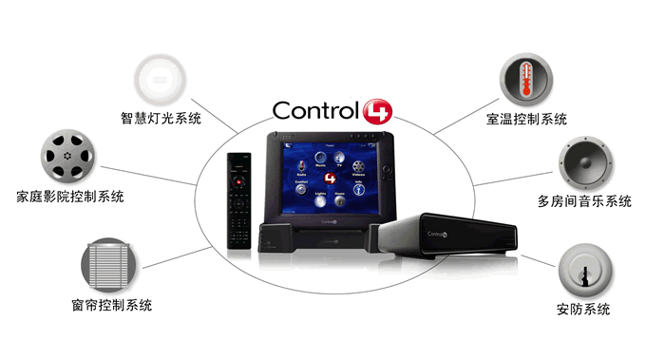

**Control4的特点**：  
界面自动形成，不需要编程  
界面经典，客户容易熟悉及操作。  
整合第三方库里整理绝大部分常用的驱动，可以直接调用。在线驱动库每周都有更新无线有线方案可以单独使用，也可以相互结合，适用范围广，扩展性好，编程简单灵活  
两年质保期内如有任何质量问题，免费换新

输入\输出：

视频输出：1路视频输出一HDMI (只输出主界面）  
视频：HDMI 1.4 输出；HD 1080p，50-60 Hz

音频输出： 5路音频输出——1路HDMI音频；2路模拟音频；2路数字音频  
音乐播放的支持格式有： AIFF， FLAC， MP3, AAC， MP4/M4A，Ogg Vorbis，PCM，WAV，WMA  
高保真音乐播放：高达 192 kHz/24 bit

高级音频子系统：双音频信号处理，多采样率转换器

音频控制（模拟音频或数字音频）：10波段图形均衡器，输入增益、输出增益，响度、音调控制，均衡

信噪比：<-118 dBFS

总谐波失真：0.0023（-110dB）

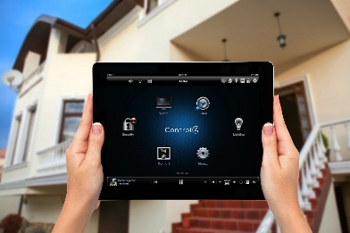 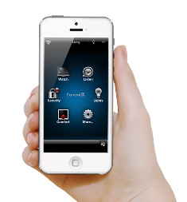

3. 具备Shairbridge, Airplay，最多可同时支持5路Shairbridge输出

4. 具有音频解码能力，可从网络存储硬盘或者U盘中调取音频，有一路HDMI， 两路数字音频及两路模拟音频

5. HDMI只用于主机界面输出，不能视频解码，也不能够输出视频。

6. 不支持POE

其他：

运行温度：最低0摄氏度，最高40摄氏度

保存温度：最低-20摄氏度，最高70摄氏度  
低噪音风扇：最大噪音值:35dB  
尺寸（H x W x D) ：49 mm x  444 mm x 258 mm  
重量： 3.10 kg

运输重量:4.20 kg

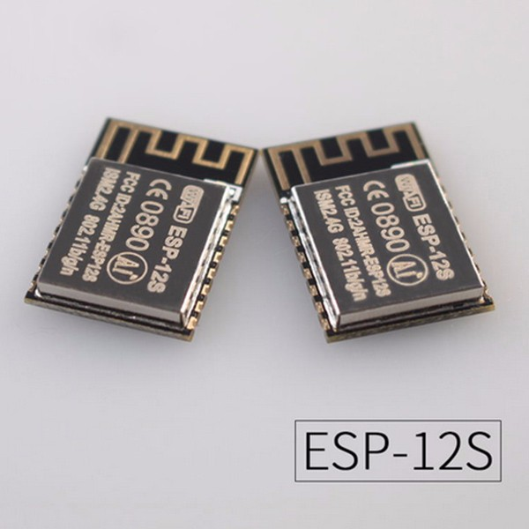

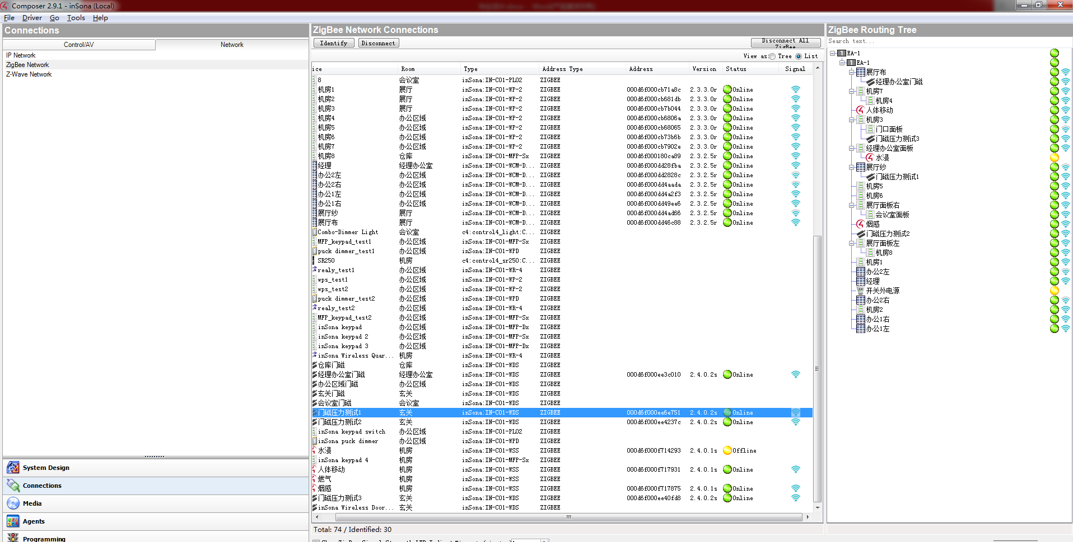

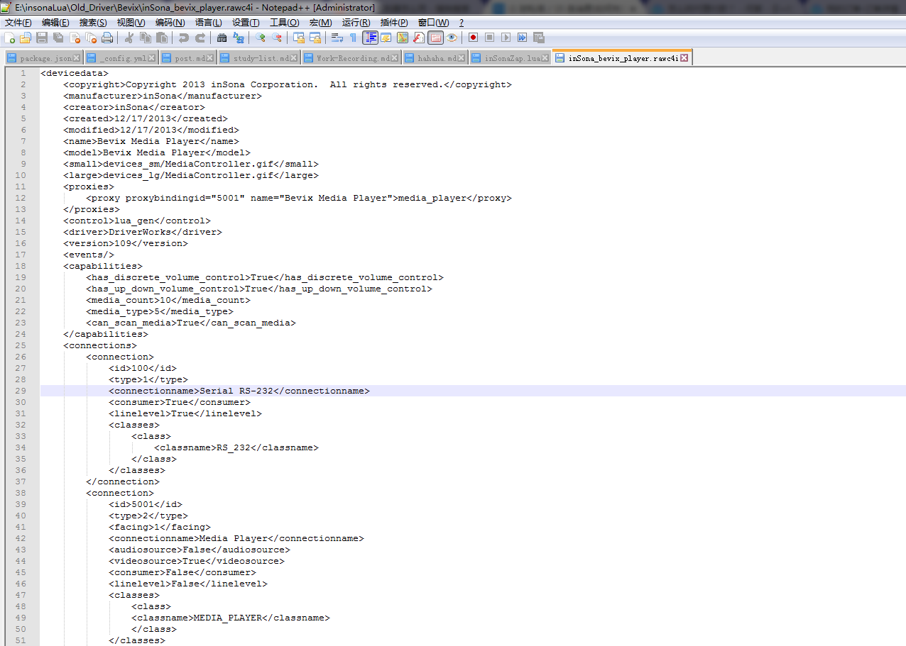

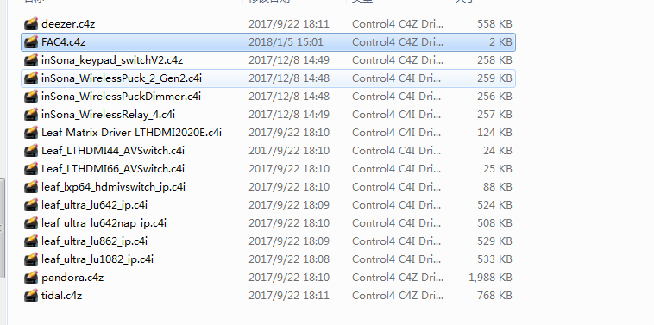

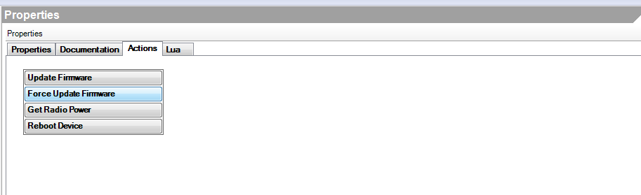

Properties：设备的名称、软硬件版本、电源、Debug等级等基本信息；

Documentation：设备的相关说明文档；

Actions：可对设备操作的动作，包括升级、获取发送功率、重启设备等。

Lua：调试控制台，需要以Lua语法规则进行。

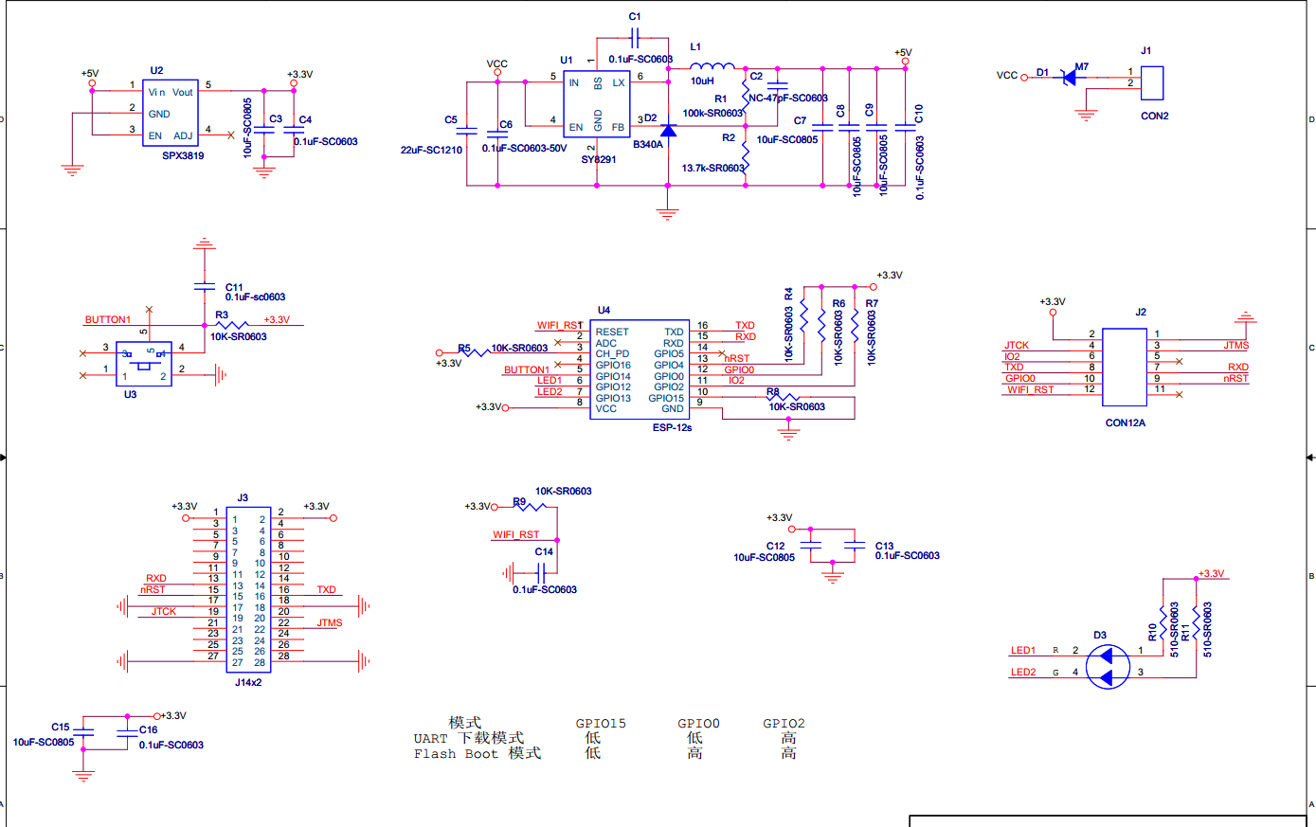

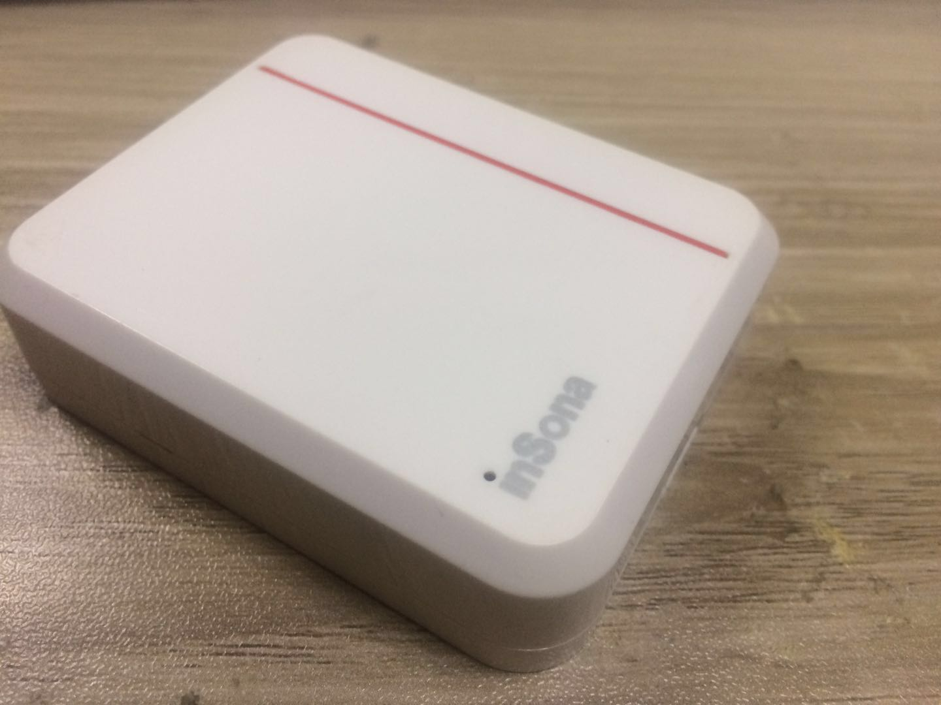 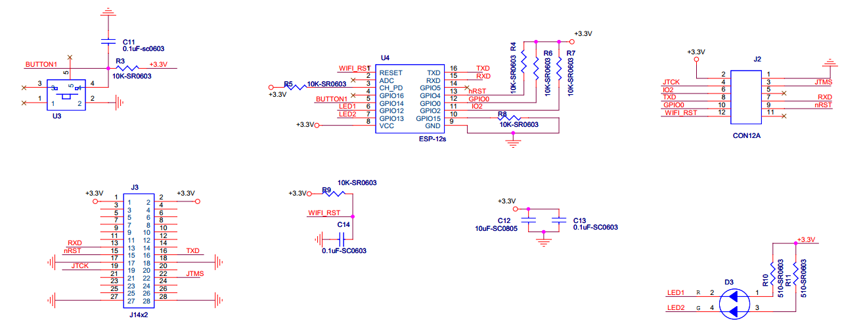

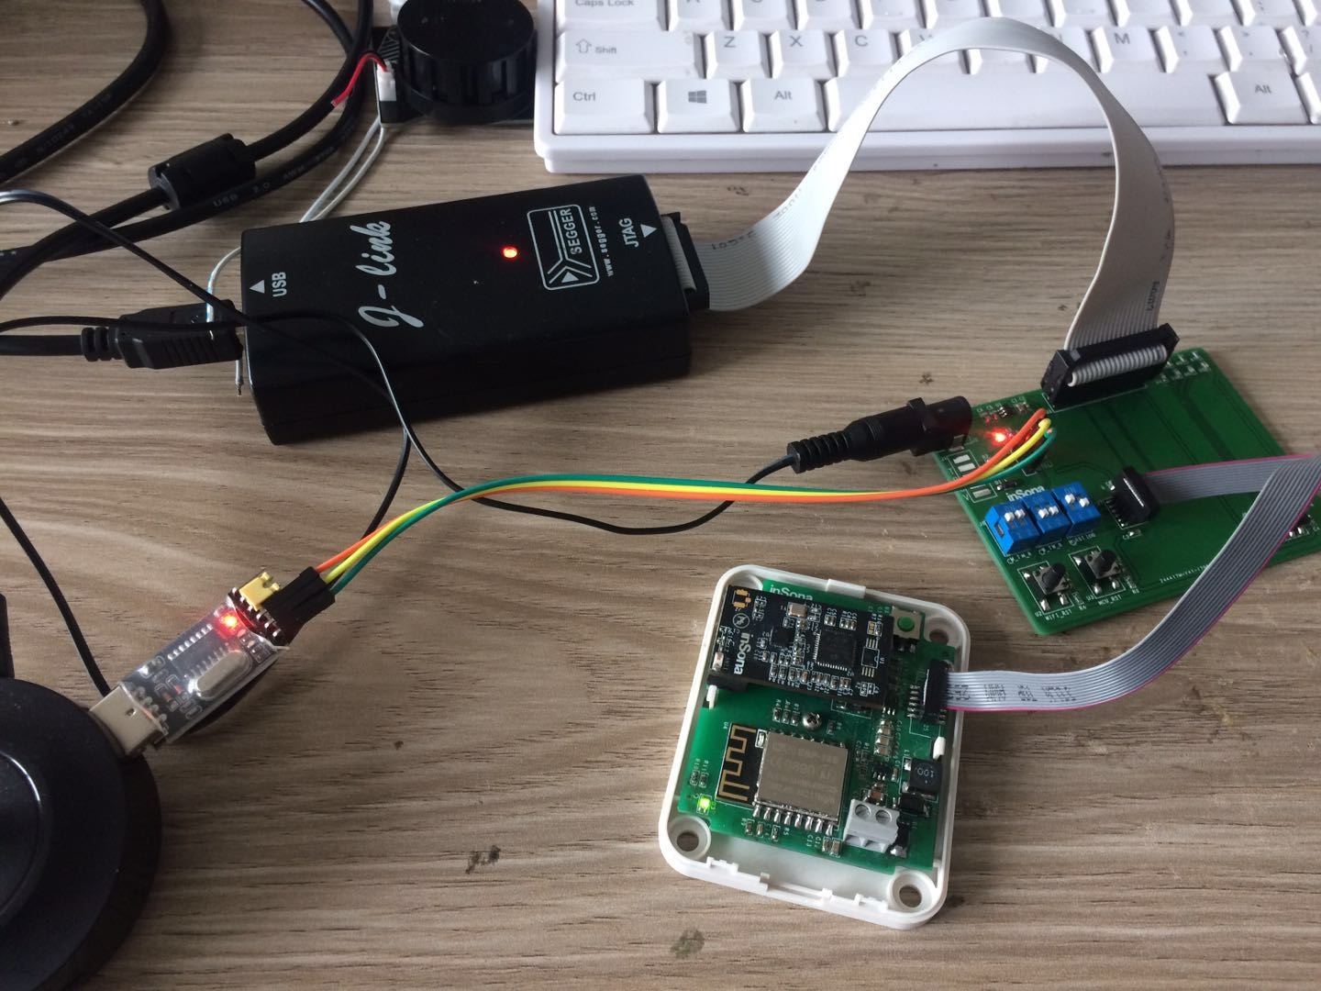

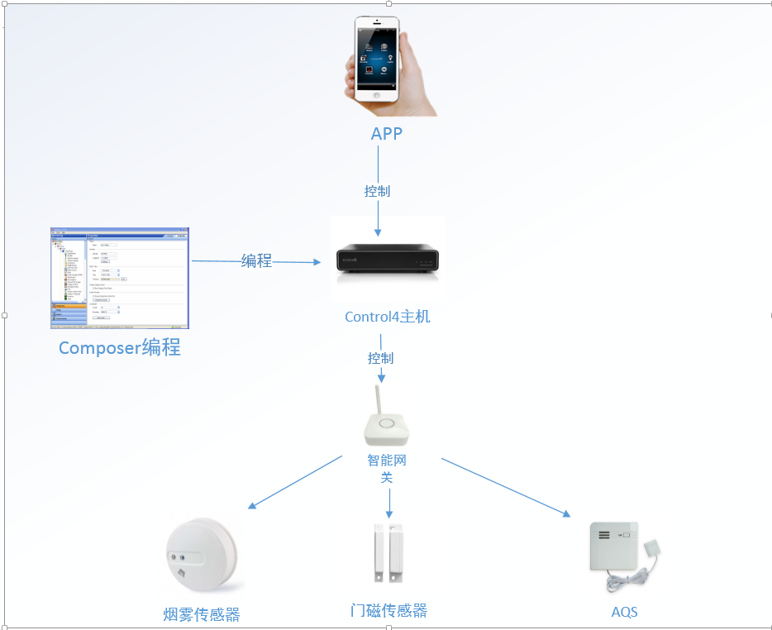 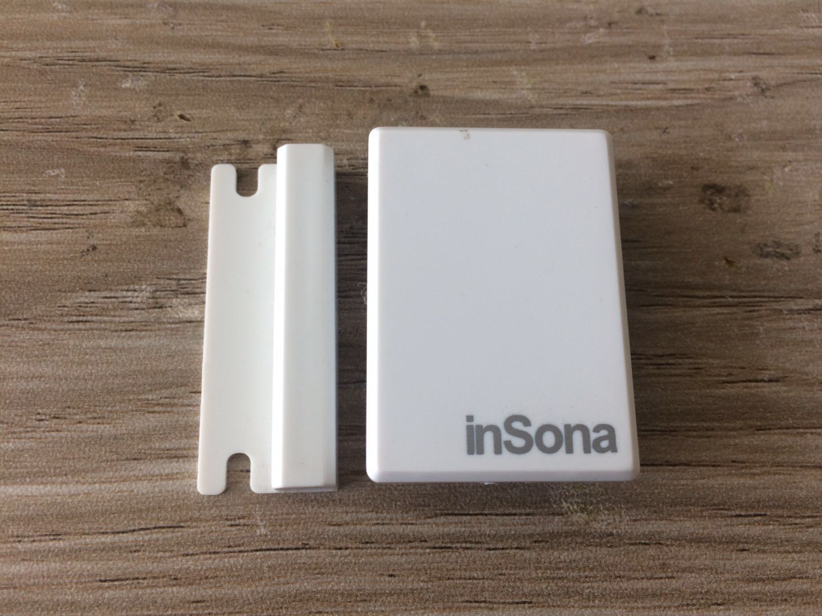

ESP8266模组整体电路图如下：

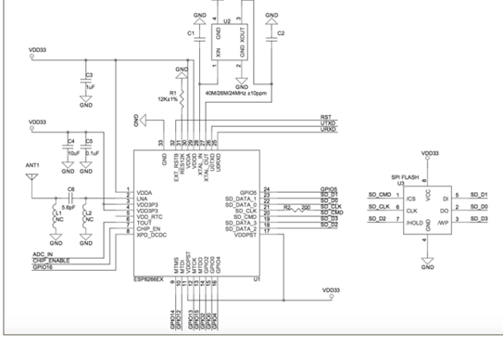

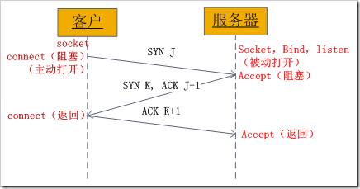

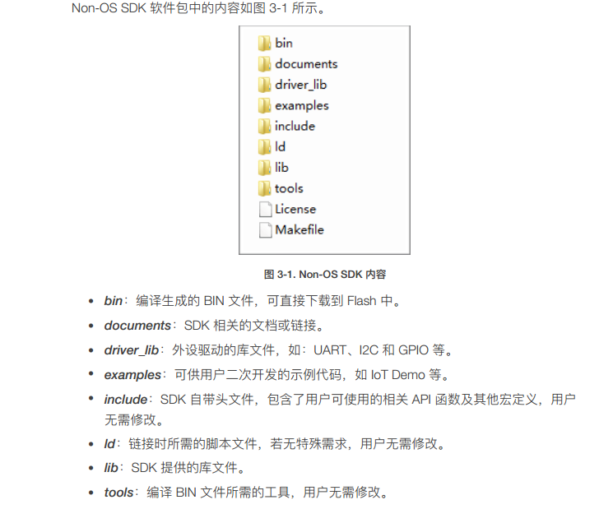

在经济快速发展的现代生活中，人们不再需要为温饱问题所担忧的同时，开始追求更加舒适、方便、安全的生活环境，并希望日常居家生活的质量能够得更大的提升。但是一些家庭中由于没能对家中存在的安全隐患做到很好的监控与排查，比如厨房的可燃气体泄露情况、燃烧物的烟雾浓度、门窗安全等，导致给家庭带来不必要的经济损失与生命危害。而传统的室内安防系统由于传感设备过于零散和操作不够便捷等原因，使得安防作用形同虚设。基于以上情况，本文根据实习所在公司的智能家居研究进展，设计出一套基于Control4主机与Zigbee外扩AP设备的智能家庭安防系统，具体内容如下：

首先分析了目前国内外在家庭智能安防领域的发展现状以及局域网通信技术的应用情况，确定了系统的基本框架，决定采用家庭智能主机Control4搭配智能网关的方式来控制所有终端节点设备，将传感器采集到的监测数据利用Zigbee网络和WiFi网络发送到用户手机，从而掌握所有的安防信息。

然后首先对智能网关进行了功能需求讨论、硬件芯片选型、电源电路设计，利用Cadence系列绘图工具和Linux、Eclipse等程序开发软件进行硬件电路板的制作和软件工程的开发，接着编写网关的主机驱动程序并将其加入到Composer上进行基本功能调试。在网关开发成功后再将现有的端点传感器设备逐一加入到主机与网关上，对系统进行整合。

最后，通过人为模拟触发条件，对该系统的网关功能和整体功能分别进行测试，观察其稳定性、灵敏度以及功耗等具体表现。测试结果表明，该系统可以对家中的相关安防做到实时的监测与报警的同时也大大提高了操作便捷性，具备了了“高效”、“简单”“全面”的特点，成功满足了现代人们对家居生活的安防要求。

## 3.3 门磁、人体感应、烟感、水浸、燃气传感器

### 3.3.1产品简介

该安防系统中,不对各传感器进行单独逐一开发，而是通过使用开发商提供的同一套硬件方案产品和通信协议，只对其软件进行部分开发，使得能够一套固件适用于同一系列中的各个传感器。

传感器模块可分为门磁、人体感应、烟感、水浸、燃气传感器。分别对室内的门窗安全、非法人员入侵、烟雾浓度、水浸情况、易燃气体浓度进行监控，定时向主机发送检测报文，可工作在低功耗模式下。当某一项监测数据好处安全值或是检测到非法入侵时都会触发警报。

该套安防设备统一采用传感器搭配EM357芯片的解决方案，有着固定格式的数据来进行双向通信。所有的Zigbee模块共用同一套软件程序，只是在特定的地方进行了参数修改，因此具有可移植性。现将各传感器分别介绍如下：

**门磁：**在日常生活中，门磁主要用来负责门窗的安全防盗任务。常见于仓库、银行、小区安防等区域。门磁的主要原理是利用一个具备磁敏能力的霍尔元件配合一个可自由活动的磁条本身的磁场来产生一个恒定的电势差，并对该电势差进行监视。霍尔元件和磁条分别安装在门的边缘和门框上，当门闭合时，由于磁条和霍尔元件没有分离，因此电势差不变，而当门被推开时，霍尔元件的电势差变小甚至为0，此时感应到电势差的变化，触发报警信号并传入到Zigbee处理器中，进行一些列的警报措施和事件上报措施。

硬件结构：磁条+霍尔元件+EM357

产品图示如下：

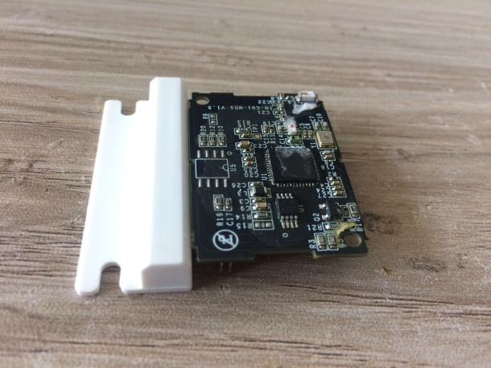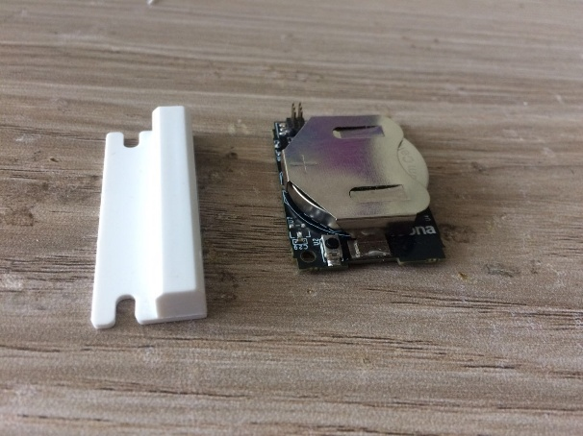

**人体感应传感器：**人体传感器一般用于检测是否有非法人员入侵领域，可防止在门窗等位置。其原理是人体的红外辐射波长为8-12um,而红外传感器的探测波长范围刚好是8-14um,因此当红外传感器的探测范围内没有人体时，该区域内的热辐射很低，并且分布上是稳定的。而当出现人体移动时，传感器就会探测到红外热辐射能量及其变化，传感器将该热辐射变化转变为相应的电信号，并传送给MCU，再由MCU触发一系列的警报措施和时间上报动作。示意图如下：

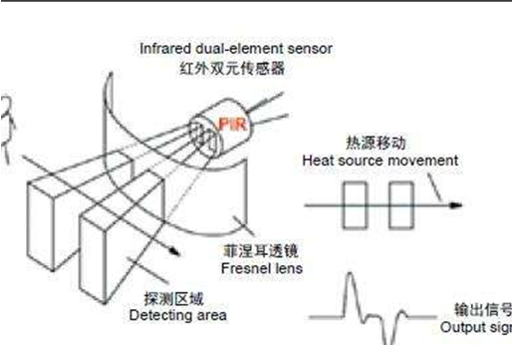

硬件结构：菲涅尔透镜+红外热释电传感器+8位微处理器+EM357

产品图示如下：

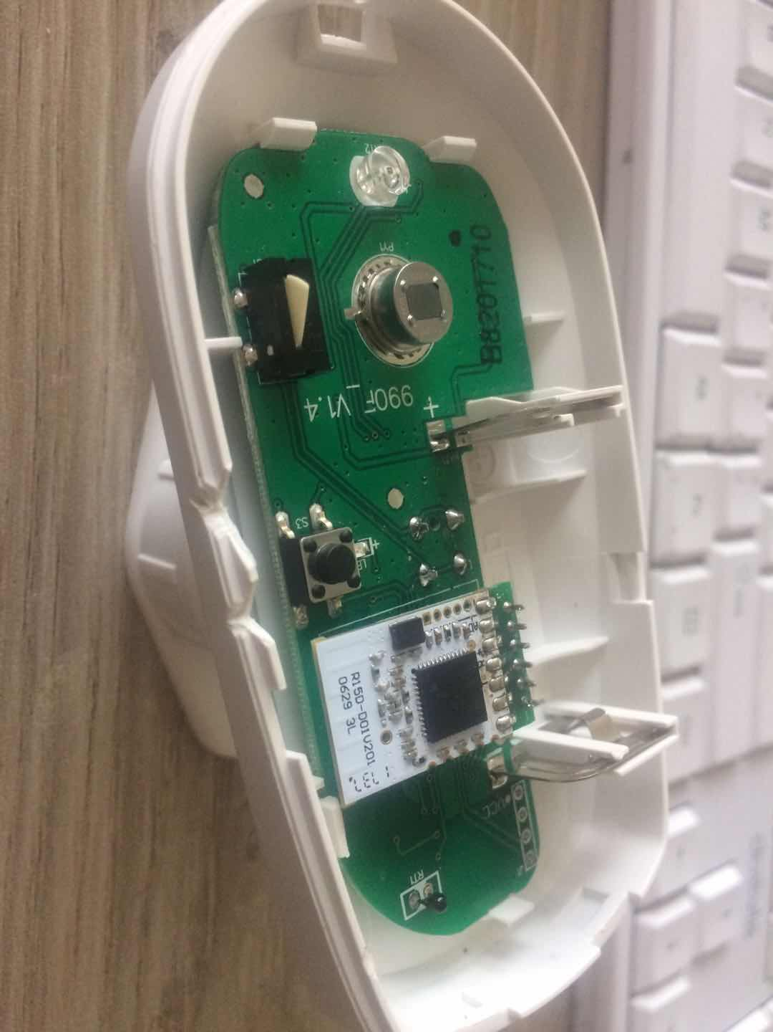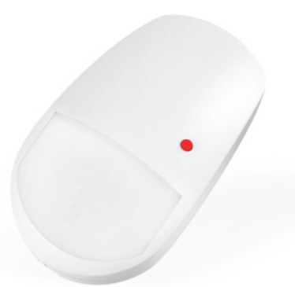

**烟雾传感器（烟感）：**烟雾传感器利用对应的离子式烟雾（燃烧颗粒物、尾气等）传感器元件，对室内的烟雾浓度进行检测，当浓度正常时，电离室里面的

放射源镅241，电离产生的正、负离子胡会在电场的作用下正常向正负两极移动，电离室的电压电流稳定。而当浓度超标时,便会干扰正负离子的正常移动，使得其电压和电流发生变化，检测到电压信号的变化，便会将信号传送到MCU，并做出下一步的报警和事件上报动作。

硬件结构：烟雾传感器+8位微处理器+EM357

产品图示如下：

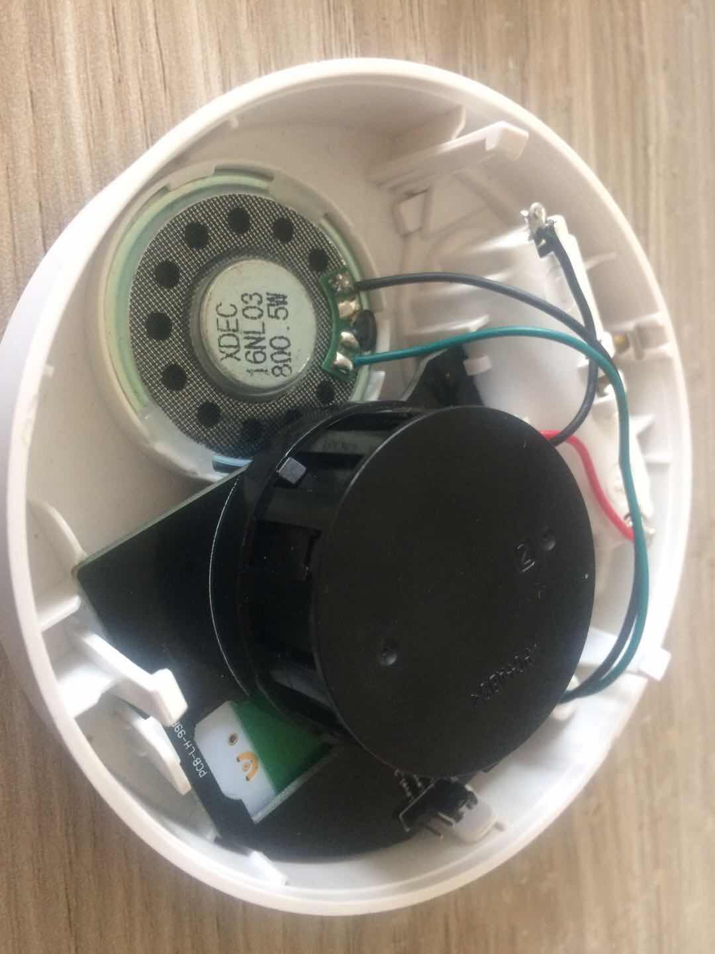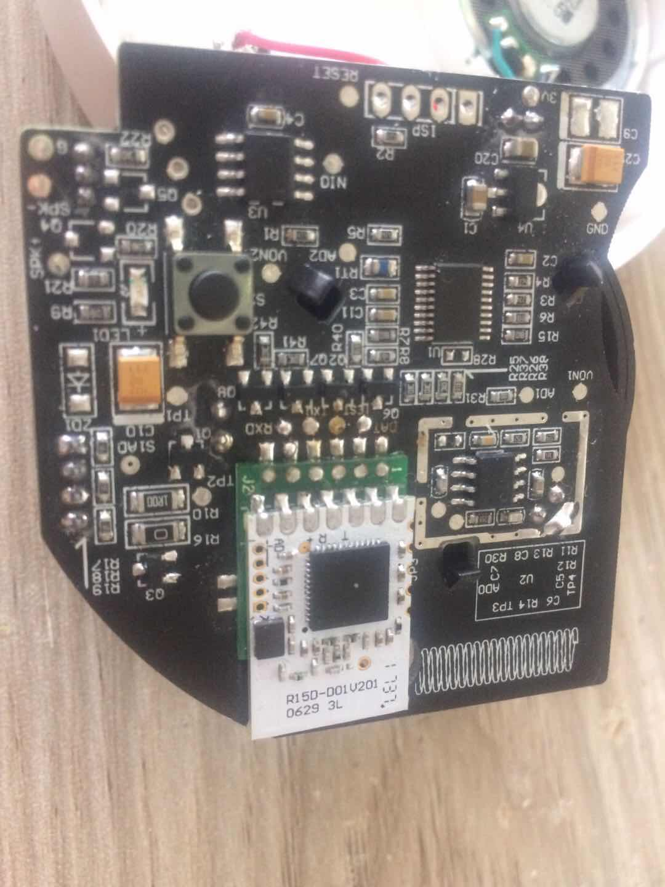

**水浸传感器：**由于水具有良好的导电能力，因此利用一个正常情况下处于空气中不导电断开状态的探头，通过检测该探头的有无电流情况来检测是否发生水浸危险。当发生水浸，并且当水位上升到该探测点时，金属探头被淹没水中，发生导电，产生电流，探测到电流的产生，将该信号发送至MCU，由其进行下一步的报警和事件上报动作。

该水浸传感器采用无线电发射电路和编码技术，解决了多个传感器同时发射信号时相互干扰阻塞问题，并具有超低功耗、低电压指示、防拆报警、在线报告功能，广泛运用于银行、仓库等家庭场所的安全防范。

硬件结构：8位微处理器+EM357+纽扣供电电池

产品图示如下：

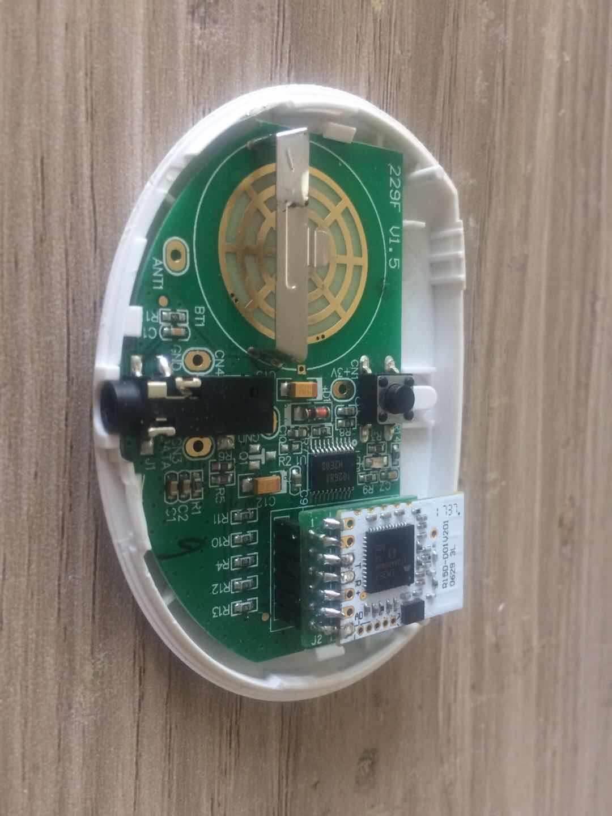 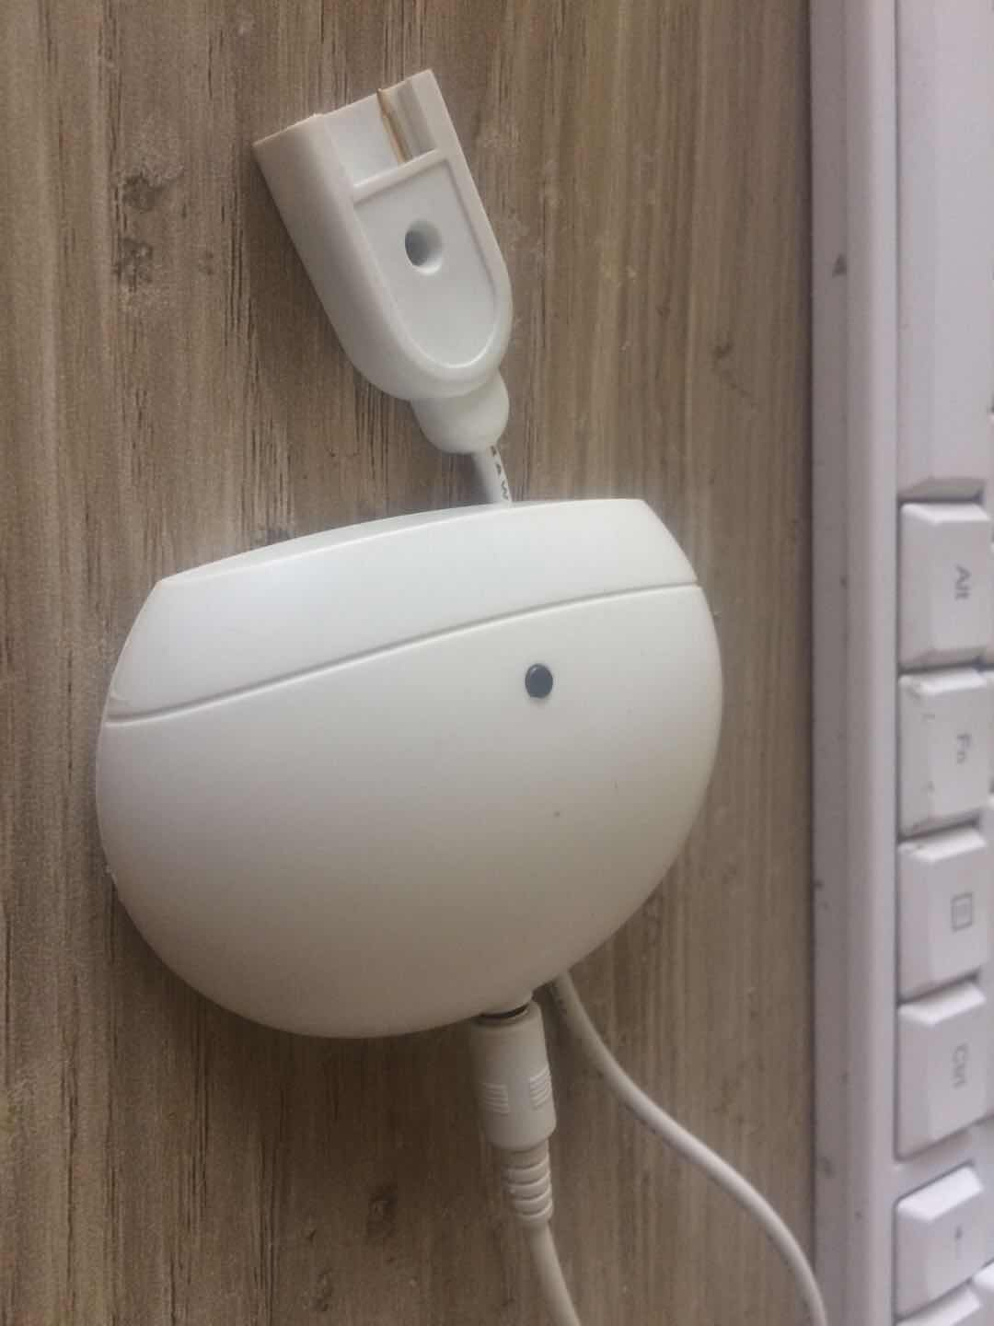

**燃气传感器：**燃气传感器利用气敏元件，对室内的可燃气体（如天然气）浓度进行检测，当发生燃气泄漏时，通过气敏元件感知到燃气的气体浓度，并将探测到的模拟信号转换为数字信号传递给MCU，由MCU进行警报触发和事件上报动作。

硬件结构：易燃气体传感器+EM357+干电池供电

产品图示如下：

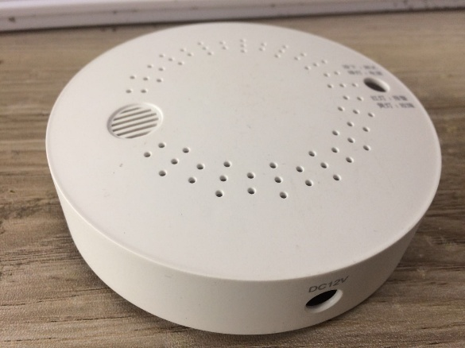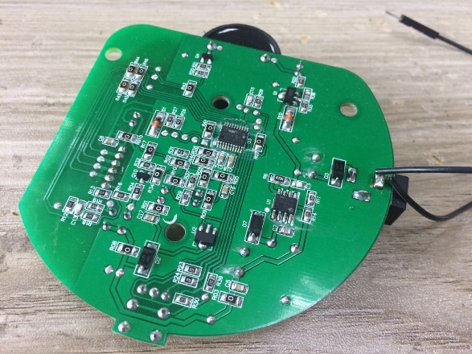

以上所有的传感器一律采用配套的EM357来进行无线交换通信，无线模组从探测器主板接收工作信息，然后无线模组再通过Zigbee方式发送到主机。其硬件接口定义如下：

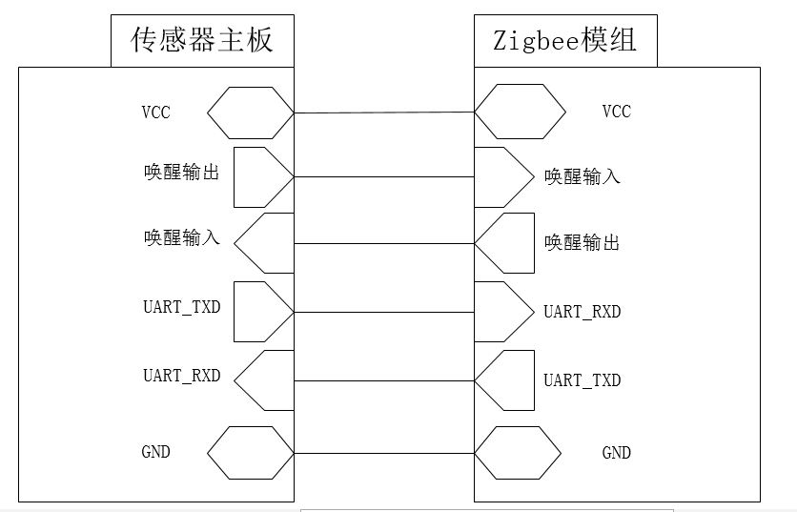

VCC：电源输出3.3V

唤醒输出：硬件唤醒输出，传感器主板发送数据前输出低电平（20ms），可用于唤醒无线模组

唤醒输入：无线模组发送数据前，因从该引脚输出低电平（20ms），用于唤醒探测器主板

UART_TXD/UART_RXD：串口数据接收与发送

GND：电源地

主板与无线模组的通讯方式：

主板与无线模组之间采用串口通讯，通讯参数设置为如下：

波特率：9600bps、8数据位、1位停止位、无校验位

主板发送流程：主板向无线模组发送数据前，首先通过Pin2输出20ms-30ms低电平脉冲和Pin4发送端口0xAAAA唤醒无线模组，然后再发一帧数据，每发送完一帧数据后，等待100ms时间接受无线模组回发的ACK数据，如收到ACK数据立刻停止发送数据，如未收到ACK数据则重复发送数据，一直持续20次。

线模组发送数据：线模组向主板无发送数据前，首先通过Pin3输出20ms-30ms低电平脉冲和Pin5发送端口0xAAAA唤醒无线模组，然后再发一帧数据，每发送完一帧数据后，等待100ms时间接受无线模组回发的ACK数据，如收到ACK数据立刻停止发送数据，如未收到ACK数据则重复发送数据，一直持续20次。

由于没有字段可以区分数据是上报的数据还是回复的数据，因此串口接收方需要根据命令的规定方来判断。

### 3.3.2软件整合

由于该系统中的所有终端传感器均使用同一套基于Zigbee的芯片解决方案与同一型号的8位微处理器，因此共用同一套通信协议与软件程序，而只是将产品型号参数进行修改即可运行在不同的传感器上。采用同一套固件可以带来维护简单、研发效率高等好处。应用传输流程如下：

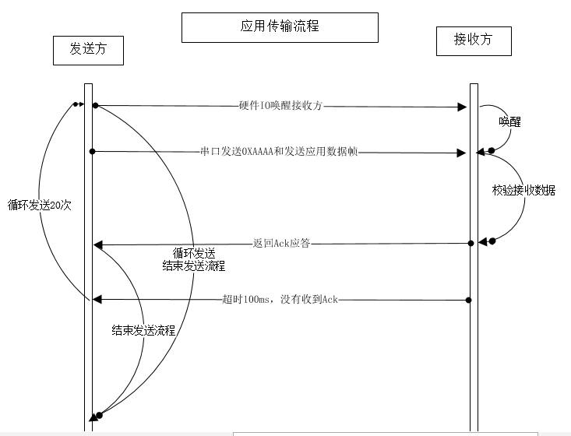

主板和无线模组之间的数据交换有固定的数据帧格式，该数据帧包含了所有的通信信息，具体如下：

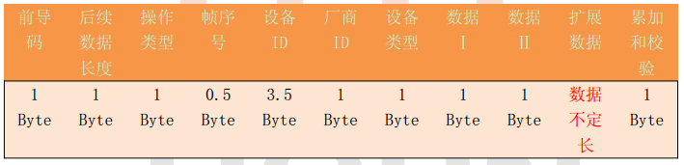

前导码：1个字节

主板向无线模组发送：0XFA；

无线模组向主板发送：0XF5；

后续数据长度：1个字节，表示为（操作类型+帧序号+设备ID+厂商ID+设备类似+数据I+数据II+扩展数据+累加和检验）的长度。

操作类型：当完成不同的事件动作时，该字节被按照不同的规则进行数值写入。

帧序号：用于指示发送数据的帧数，每发送一帧自加一。重发数据时，帧号不变。

设备ID：每一个设备都有一个唯一的设备ID号，总长度为3.5字节。

厂商ID：长度为一个字节

设备类型：不同类型的传感器有各自的身份标识符

数据I：传感器具体数据

数据类别：1、温度；2：湿度；3、CO浓度

报警序号：1、温度上限报警； 2、温度下限报警； 3、湿度上限报警； 4、湿度下限报警； 5、CO上限报警； 6、CO下限报警； 0：报警恢复； 15：阀值报警（相对前面的，不区分上下限）

入网操作：入网操作和恢复出厂设置

数据II：其他数据

无表示时：发送数据为0x00

当命令为如入网操作时（不是恢复出厂设备），数据II表示软件版本号，具体表现形式为Vx.y，十进制值为x*10+y则对应的帧数据为该十进制值的16进制数。如值为0x34时，表示为V5.2

扩展数据：温湿度探测器如需传输当前数值时，扩展两字节存放当前数据值

累加和校验：长度为1字节，表示为（前导码+后续数据长度+操作类型+帧序号+设备ID+厂商ID+设备类型+数据I+数据II+扩展数据）的数据累加和校验。

以上是所有该系统中所有安防传感器的内部通信协议，具体设备不同、触发事件不同、其数据帧的具体值也会不同。

部分代码参考如下：

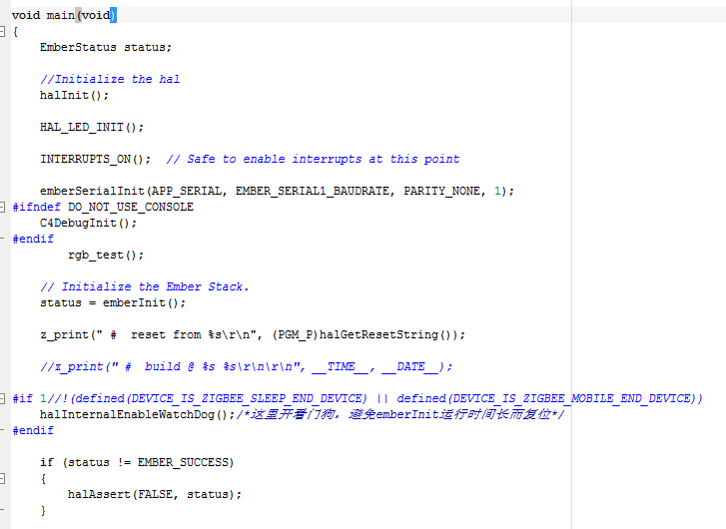

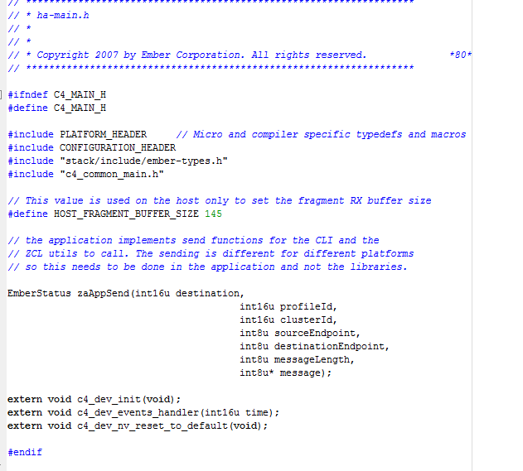

经过测试（具体见测试附件），各传感器可以在外部出现触发条件时，可以发生警报并上报相应格式的数据帧。

以上就是传感器的软件模块。